Опорный конспект к презентации интегрированного урока
по теме «Площади геометрических фигур (математика +литература)
 | 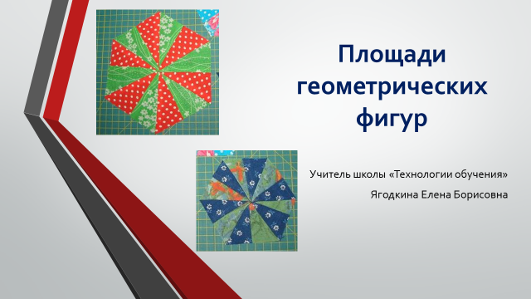
 | 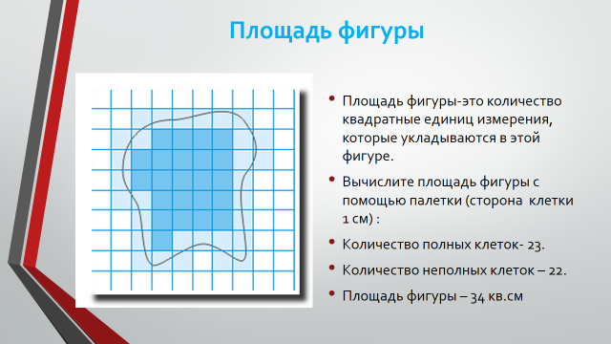 | Вводим понятие площади как количества квадратных единиц, которые содержатся в данной фигуре.
 | 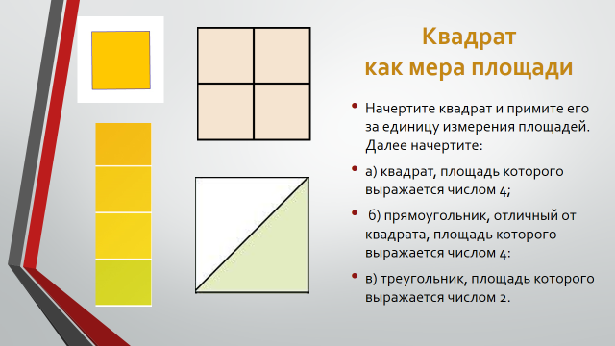 | Упражнение для отработки понятия площади.  Начертите квадрат и примите его за единицу измерения площадей. Далее начертите:  а) квадрат, площадь которого выражается числом 4;  б) прямоугольник, отличный от квадрата, площадь которого выражается числом 4:  в) треугольник, площадь которого выражается числом 2.
 | 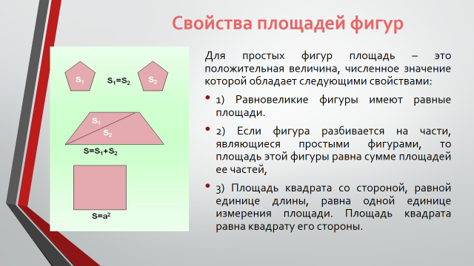 | Вспомним свойства площадей фигур.  Для простых фигур площадь – это положительная величина, численное значение которой обладает следующими свойствами:  1) Равновеликие фигуры имеют равные площади.  2) Если фигура разбивается на части, являющиеся простыми фигурами, то площадь этой фигуры равна сумме площадей ее частей,  3) Площадь квадрата со стороной, равной единице длины, равна одной единице измерения площади. Площадь квадрата равна квадрату его стороны.
 | 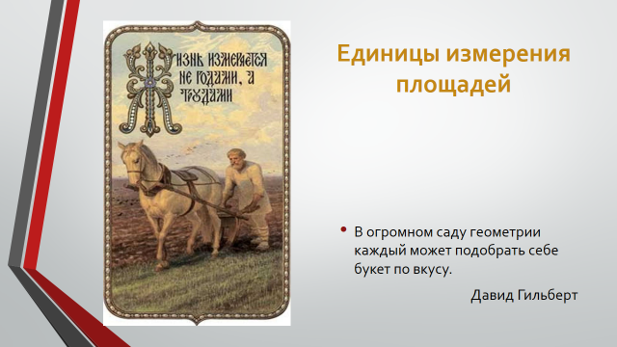 | Рассмотрим историю возникновения квадратных единиц.  «В огромном саду геометрии каждый может подобрать себе букет по вкусу» - Давид Гильберт.
 | 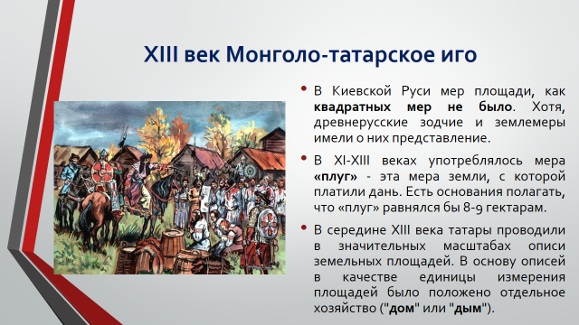 | В Киевской Руси мер площади, как квадратных мер не было. Хотя, древнерусские зодчие и землемеры имели о них представление.  В XI-XIII веках употреблялось мера «плуг» - эта мера земли, с которой платили дань. Есть основания полагать, что «плуг» равнялся бы 8-9 гектарам.  В середине XIII века татары проводили в значительных масштабах описи земельных площадей. В основу описей в качестве единицы измерения площадей было положено отдельное хозяйство ("дом" или "дым").
 | 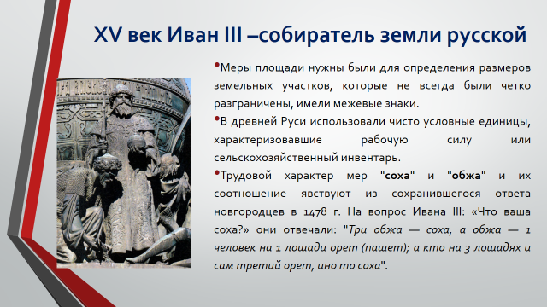 | В Киевской Руси мер площади, как квадратных мер не было. Хотя, древнерусские зодчие и землемеры имели о них представление.  В XI-XIII веках употреблялось мера «плуг» - эта мера земли, с которой платили дань. Есть основания полагать, что «плуг» равнялся бы 8-9 гектарам.  В середине XIII века татары проводили в значительных масштабах описи земельных площадей. В основу описей в качестве единицы измерения площадей было положено отдельное хозяйство ("дом" или "дым").
 | 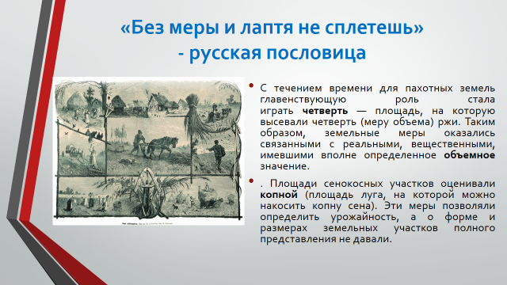 | «Без меры и лаптя не сплетешь» - русская пословица  С течением времени для пахотных земель главенствующую роль стала играть четверть — площадь, на которую высевали четверть (меру объема) ржи. Таким образом, земельные меры оказались связанными с реальными, вещественными, имевшими вполне определенное объемное значение.  Площади сенокосных участков оценивали копной (площадь луга, на которой можно накосить копну сена). Эти меры позволяли определить урожайность, а о форме и размерах земельных участков полного представления не давали.
 | 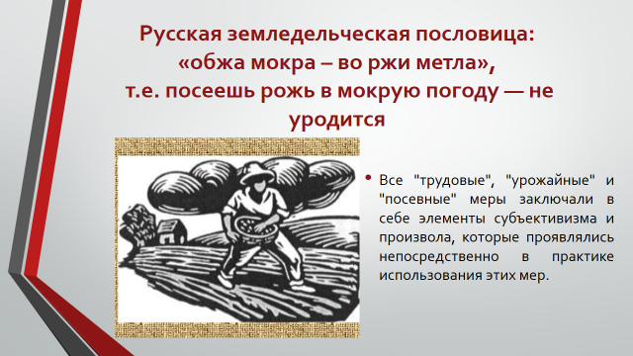 | Русская земледельческая пословица: «обжа мокра – во ржи метла», т.е. посеешь рожь в мокрую погоду — не уродится.  Все "трудовые", "урожайные" и "посевные" меры заключали в себе элементы субъективизма и произвола, которые проявлялись непосредственно в практике использования этих мер.
 | 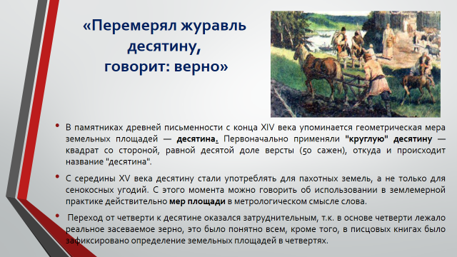  • Перемерял журавль десятину, говорит: верно. В чужом огороде капусту садить (о чужих делах заботиться).  Журавль межи не знает, а через ступает (шагает).  Журавль ходит по болоту, нанимается в работу  Пошел бы журавль в мерщики, так не берут; а в молотильщики не хочется. | «Перемерял журавль десятину, говорит: верно»  В памятниках древней письменности с конца XIV века упоминается геометрическая мера земельных площадей — десятина. Первоначально применяли "круглую" десятину — квадрат со стороной, равной десятой доле версты (50 сажен), откуда и происходит название "десятина".  С середины XV века десятину стали употреблять для пахотных земель, а не только для сенокосных угодий. С этого момента можно говорить об использовании в землемерной практике действительно мер площади в метрологическом смысле слова.  Переход от четверти к десятине оказался затруднительным, т.к. в основе четверти лежало реальное засеваемое зерно, это было понятно всем, кроме того, в писцовых книгах было зафиксировано определение земельных площадей в четвертях.
 | 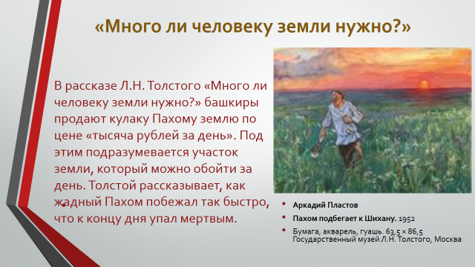 | В рассказе Л.Н. Толстого «Много ли человеку земли нужно?» башкиры продают кулаку Пахому землю по цене «тысяча рублей за день». Под этим подразумевается участок земли, который можно обойти за день. Толстой рассказывает, как жадный Пахом побежал так быстро, что к концу дня упал мертвым.
 | 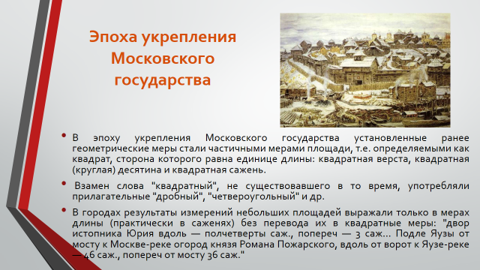 | Эпоха укрепления Московского государства  В эпоху укрепления Московского государства установленные ранее геометрические меры стали частичными мерами площади, т.е. определяемыми как квадрат, сторона которого равна единице длины: квадратная верста, квадратная (круглая) десятина и квадратная сажень.  Взамен слова "квадратный", не существовавшего в то время, употребляли прилагательные "дробный", "четвероугольный" и др.  В городах результаты измерений небольших площадей выражали только в мерах длины (практически в саженях) без перевода их в квадратные меры: "двор истопника Юрия вдоль — полчетверты саж., попереч — 3 саж... Подле Яузы от мосту к Москве-реке огород князя Романа Пожарского, вдоль от ворот к Яузе-реке — 46 саж., попереч от мосту 36 саж."
 | 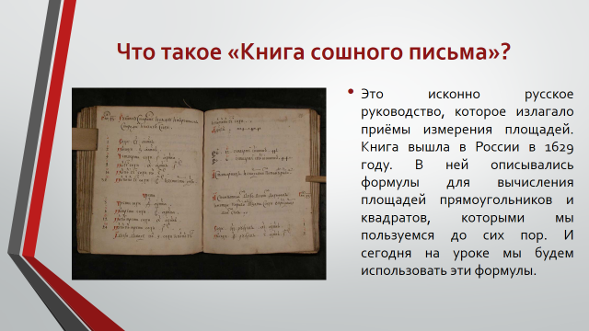 | Что такое «Книга сошного письма»?  Это исконно русское руководство, которое излагало приёмы измерения площадей. Книга вышла в России в 1629 году. В ней описывались формулы для вычисления площадей прямоугольников и квадратов, которыми мы пользуемся до сих пор. И сегодня на уроке мы будем использовать эти формулы.
 | 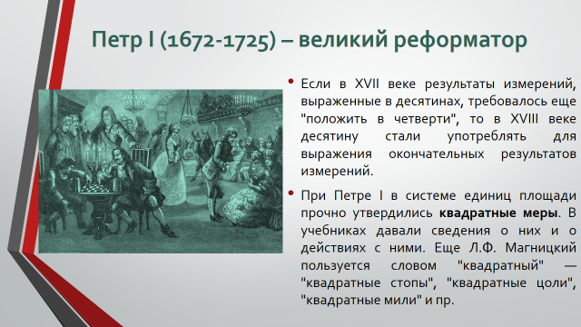 | Петр I (1672-1725) – великий реформатор  Если в XVII веке результаты измерений, выраженные в десятинах, требовалось еще "положить в четверти", то в XVIII веке десятину стали употреблять для выражения окончательных результатов измерений.  При Петре I в системе единиц площади прочно утвердились квадратные меры. В учебниках давали сведения о них и о действиях с ними. Еще Л.Ф. Магницкий пользуется словом "квадратный" — "квадратные стопы", "квадратные цоли", "квадратные мили" и пр.
 | 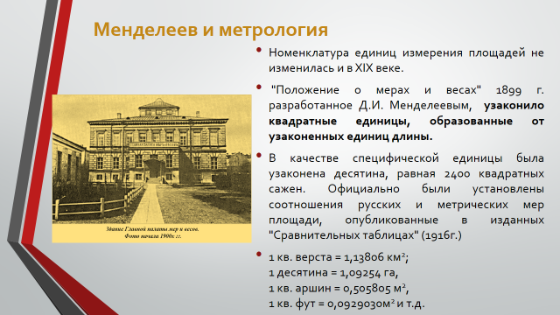 | Менделеев и метрология  Номенклатура единиц измерения площадей не изменилась и в XIX веке.  "Положение о мерах и весах" 1899 г. разработанное Д.И. Менделеевым, узаконило квадратные единицы, образованные от узаконенных единиц длины.  В качестве специфической единицы была узаконена десятина, равная 2400 квадратных сажен. Официально были установлены соотношения русских и метрических мер площади, опубликованные в изданных "Сравнительных таблицах" (1916г.)  1 кв. верста = 1,13806 км²;  1 десятина = 1,09254 га,  1 кв. аршин = 0,505805 м²,  1 кв. фут = 0,0929030м² и т.д.
 | 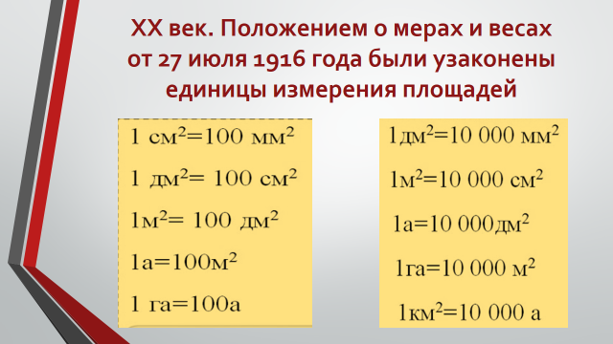 | XX век. Положением о мерах и весах  от 27 июля 1916 года были узаконены единицы измерения площадей
 | 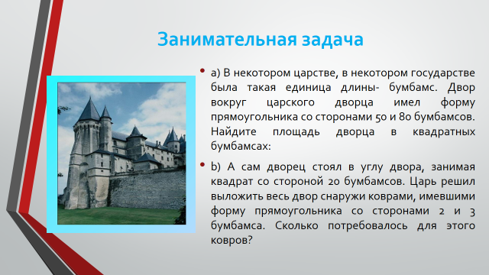 | Занимательная задача  a) В некотором царстве, в некотором государстве была такая единица длины- бумбамс. Двор вокруг царского дворца имел форму прямоугольника со сторонами 50 и 80 бумбамсов. Найдите площадь дворца в квадратных бумбамсах:  b) А сам дворец стоял в углу двора, занимая квадрат со стороной 20 бумбамсов. Царь решил выложить весь двор снаружи коврами, имевшими форму прямоугольника со сторонами 2 и 3 бумбамса. Сколько потребовалось для этого ковров?
 | 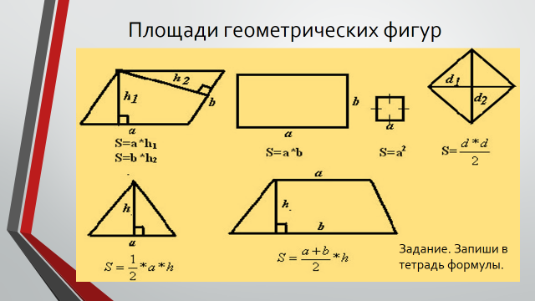 | Вспомним формулы площадей четырехугольников.
 | 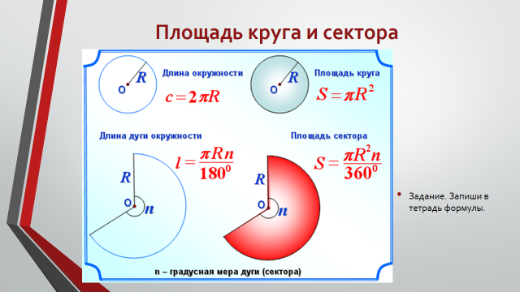 | Вспомним формулы площадей круга и сектора
 | 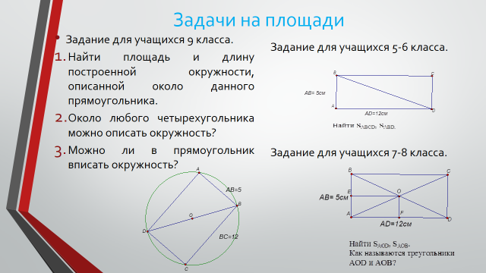 | Решаем задачи на площади.
 | 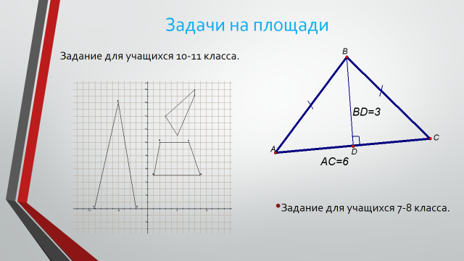 | Решаем задачи на площади из ЕГЭ.
 | 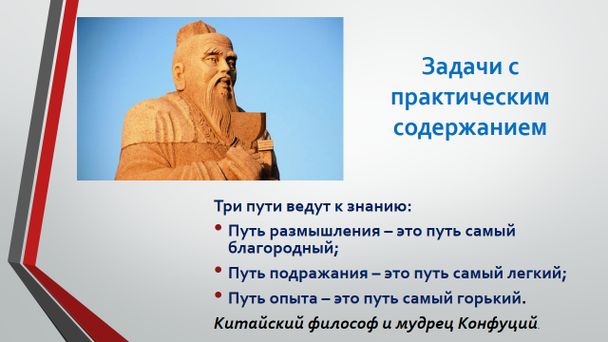 | Задачи с практическим содержанием  Три пути ведут к знанию:  Путь размышления – это путь самый благородный;  Путь подражания – это путь самый легкий;  Путь опыта – это путь самый горький.  Китайский философ и мудрец Конфуций.
 | 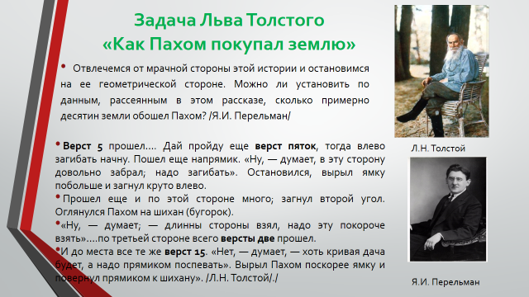 | Задача Льва Толстого «Как Пахом покупал землю»  Отвлечемся от мрачной стороны этой истории и остановимся на ее геометрической стороне. Можно ли установить по данным, рассеянным в этом рассказе, сколько примерно десятин земли обошел Пахом? /Я.И. Перельман/  Верст 5 прошел…. Дай пройду еще верст пяток, тогда влево загибать начну. Пошел еще напрямик. «Ну, — думает, в эту сторону довольно забрал; надо загибать». Остановился, вырыл ямку побольше и загнул круто влево.  Прошел еще и по этой стороне много; загнул второй угол. Оглянулся Пахом на шихан (бугорок).  «Ну, — думает; — длинны стороны взял, надо эту покороче взять».. по третьей стороне всего версты две прошел.  И до места все те же верст 15. «Нет, — думает, — хоть кривая дача будет, а надо прямиком поспевать». Вырыл Пахом поскорее ямку и повернул прямиком к шихану». /Л.Н. Толстой/.
 | 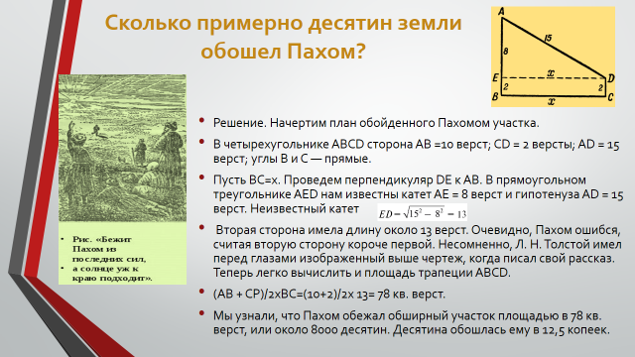 | Сколько примерно десятин земли обошел Пахом?  Решение. Начертим план обойденного Пахомом участка.  В четырехугольнике АВСD сторона АВ =10 верст; СD = 2 версты; АD = 15 верст; углы В и С — прямые.  Пусть ВС=х. Проведем перпендикуляр DЕ к АВ. В прямоугольном треугольнике АЕD нам известны катет АЕ = 8 верст и гипотенуза АD = 15 верст. Неизвестный катет  Вторая сторона имела длину около 13 верст. Очевидно, Пахом ошибся, считая вторую сторону короче первой. Несомненно, Л. Н. Толстой имел перед глазами изображенный выше чертеж, когда писал свой рассказ. Теперь легко вычислить и площадь трапеции АВСD.  (АВ + СР)/2хВС=(10+2)/2х 13= 78 кв. верст.  Мы узнали, что Пахом обежал обширный участок площадью в 78 кв. верст, или около 8000 десятин. Десятина обошлась ему в 12,5 копеек.
 | 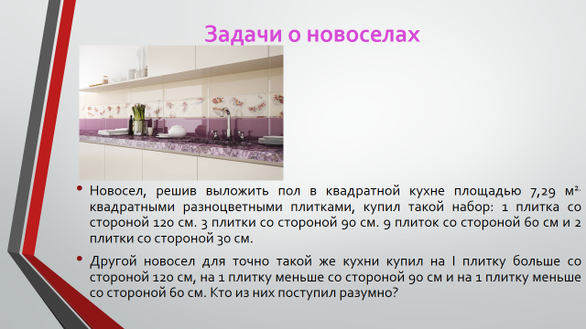 | Задачи о новоселах  Новосел, решив выложить пол в квадратной кухне площадью 7,29 м^{2.} квадратными разноцветными плитками, купил такой набор: 1 плитка со стороной 120 см. 3 плитки со стороной 90 см. 9 плиток со стороной 60 см и 2 плитки со стороной 30 см.  Другой новосел для точно такой же кухни купил на I плитку больше со стороной 120 см, на 1 плитку меньше со стороной 90 см и на 1 плитку меньше со стороной 60 см. Кто из них поступил разумно?
 | 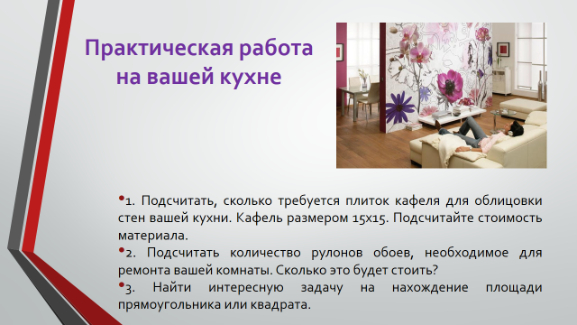 | Практическая работа на вашей кухне  1. Подсчитать, сколько требуется плиток кафеля для облицовки стен вашей кухни. Кафель размером 15x15. Подсчитайте стоимость материала.  2. Подсчитать количество рулонов обоев, необходимое для ремонта вашей комнаты. Сколько это будет стоить?  3. Найти интересную задачу на нахождение площади прямоугольника или квадрата.
 | 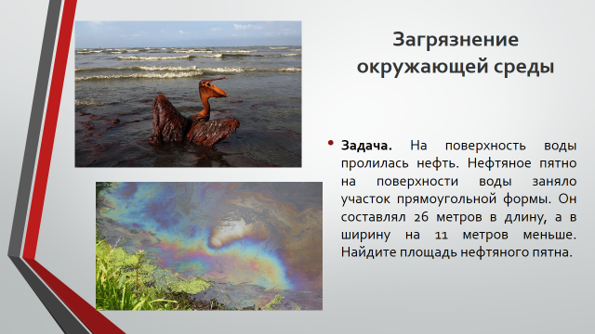 | Загрязнение окружающей среды  Задача. На поверхность воды пролилась нефть. Нефтяное пятно на поверхности воды заняло участок прямоугольной формы. Он составлял 26 метров в длину, а в ширину на 11 метров меньше. Найдите площадь нефтяного пятна.
 | 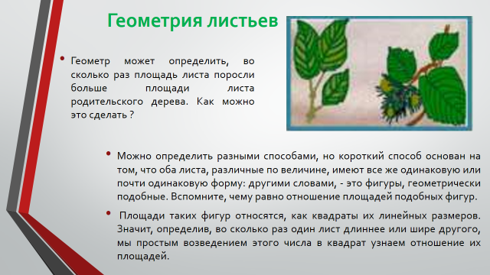 | Геометрия листьев  Геометр может определить, во сколько раз площадь листа поросли больше площади листа родительского дерева. Как можно это сделать?  Можно определить разными способами, но короткий способ основан на том, что оба листа, различные по величине, имеют все же одинаковую или почти одинаковую форму: другими словами, - это фигуры, геометрически подобные. Вспомните, чему равно отношение площадей подобных фигур.  Площади таких фигур относятся, как квадраты их линейных размеров. Значит, определив, во сколько раз один лист длиннее или шире другого, мы простым возведением этого числа в квадрат узнаем отношение их площадей.
 | 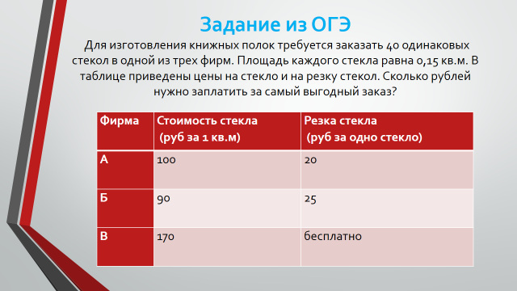 | Задание из ОГЭ Для изготовления книжных полок требуется заказать 40 одинаковых стекол в одной из трех фирм. Площадь каждого стекла равна 0,15 кв.м. В таблице приведены цены на стекло и на резку стекол. Сколько рублей нужно заплатить за самый выгодный заказ?

